Pour illustrer notre chapitre…

REGARDS CROISES 2.2: Quelles politiques pour l’emploi ?

Consignes :

Vous allez travailler en groupe. (Groupe défini en début d’année)
Vous serez alors les experts en statistiques de la classe pour le chapitre.
Objectif final : illustrer notre nouveau chapitre à l’aide de données statistiques que vous aurez vous-même récoltées.

Comment réaliser ce travail ?
1. Se rendre sur les différents sites de données publiques proposés
2. Répondre aux questions à partir des sites proposés
3. Pour chacune des questions, trouver un document statistique contenant la réponse, le document devant être issu obligatoirement d’un des sites proposés.
4. S’assurer de bien savoir lire les données et de comprendre les documents dans leur ensemble.

Comment rendre votre travail ?
5. Préparer un diaporama :
1er slide : la question + le document statistique contenant la réponse (ou le lien hypertexte permettant d’y accéder) + la réponse à la question (une phrase de lecture significative)
2ème slide : le document + l’idée générale du document
N’oubliez pas de mentionner la source des documents choisis sur votre diaporama.

Exemple de Slide 1 :
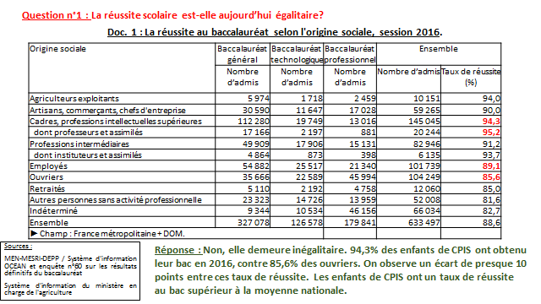

Exemple de Slide 2 :
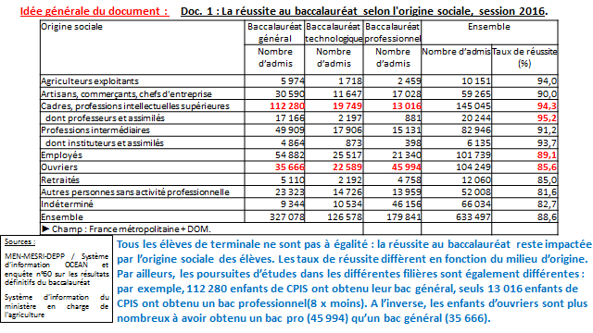

6. Penser à envoyer le diaporama à l’enseignant
7. Insérer votre diaporama sur le padlet de la classe

Sites à consulter :

- Pôle emploi (onglet « statistiques et analyses ») : http://pole-emploi.org/accueil/
- Observatoire des inégalités : https://www.inegalites.fr
- Centre d’observation économique et de Recherche pour l’Expansion de l’économie et le Développement des Entreprises : http://www.coe-rexecode.fr/public
- DARES (onglet « études et statistiques ») : http://dares.travail-emploi.gouv.fr/dares-etudes-et-statistiques/

Questions :
- Caractérisez l’évolution, entre 1996 et 2018, du nombre de demandeurs d’emploi inscrits à Pôle emploi de catégorie A en France métropolitaine.
- Caractérisez l’évolution du coût de l’heure de travail en France et en Allemagne depuis 2000 jusqu’à aujourd’hui.
- A combien s’élève le nombre de travailleurs pauvres en France au milieu des années 2010 ?
- Quel est le montant mensuel brut médian de l’allocation chômage versée aux demandeurs d’emploi indemnisés par l’Assurance chômage en 2016-2017 ?
- A l’aide des données statistiques de votre choix, montrez comment ont évolué, en France, les dépenses pour l’emploi et le marché du travail depuis les années 2000 jusqu’au milieu des années 2010.

